**ESERCITAZIONE** – **MODELLI STATISTICI PER LE IMPRESE 2022/2023**

24 aprile 2023

Nome e Cognome:

Matricola:

1. Dalla lettura del grafico:

a) determinare quale strumento finanziario ha la deviazione standard maggiore

b) un investitore avverso al rischio quale strumento acquisterebbe

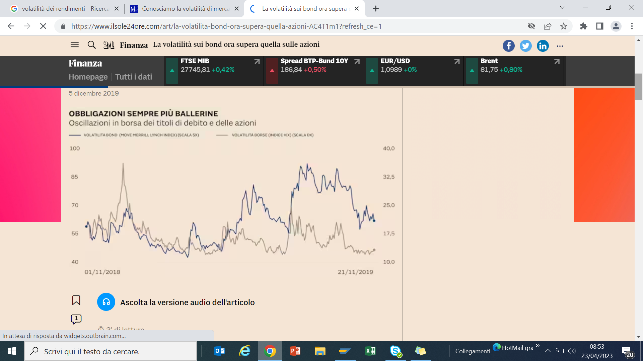

2. Spiegare brevemente che cos’è la funzione di densità di probabilità e a che fine viene utilizzata.

3. Si consideri un investimento di 2.000€ in regime di capitalizzazione composta.

a) calcolare il tasso d’interesse medio e il montante alla fine dei 5

b) in regime di capitalizzazione semplice ci si aspetterebbe un montante maggiore o minore? Argomentare brevemente



4. In tabella sono riportati i prezzi delle case in vendita gestite da un’agenzia immobiliare.

a) qual è il prezzo mediano?

b) rispetto ai dati di aprile 2018 in cui il prezzo mediano era di 139,3€, qual è stata la crescita percentuale del prezzo sull’intero periodo di 5 anni?

c) la distribuzione contiene degli outliers? Calcolare



5. Il seguente box plot rappresenta i dati di povertà per il gruppo di Paesi a basso reddito. Commentare la situazione di partenza e come si evolve negli anni (es. dispersione, simmetria, outliers).

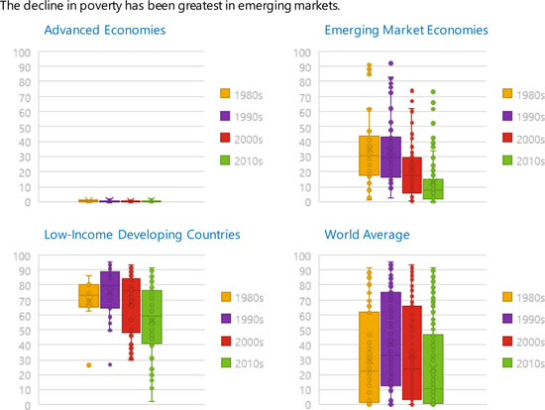

6. Dato che z è una variabile casuale normale std, calcolare le seguenti probabilità:

a) P (0 ≤ z ≤0,86)

b) P (- 1,98 ≤ z ≤0,49)

c) qual è il valore di z corrispondente al 80esimo percentile? 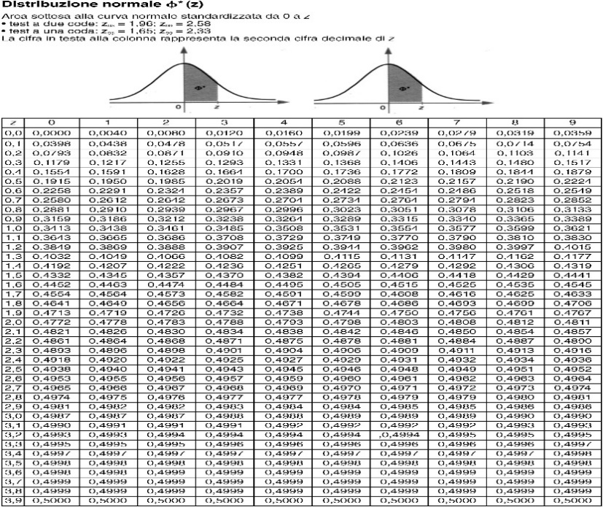

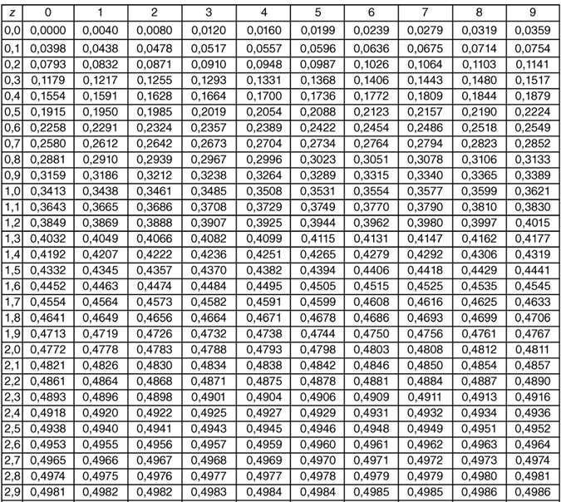

c) calcolare P (z ≥ - 0,23) e P (z ≤ - 0,23) usando entrambe le tavole

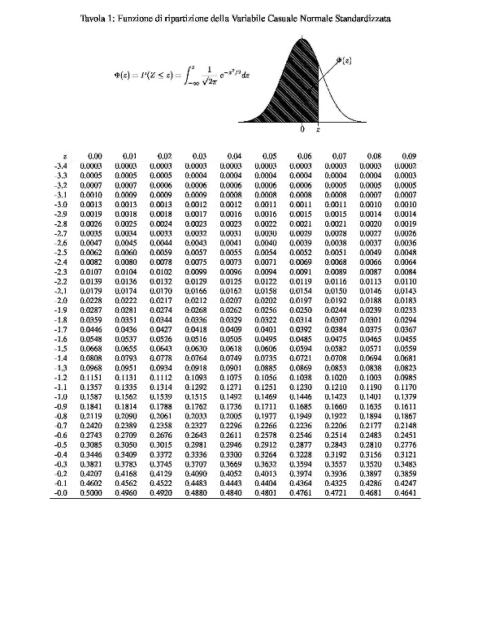

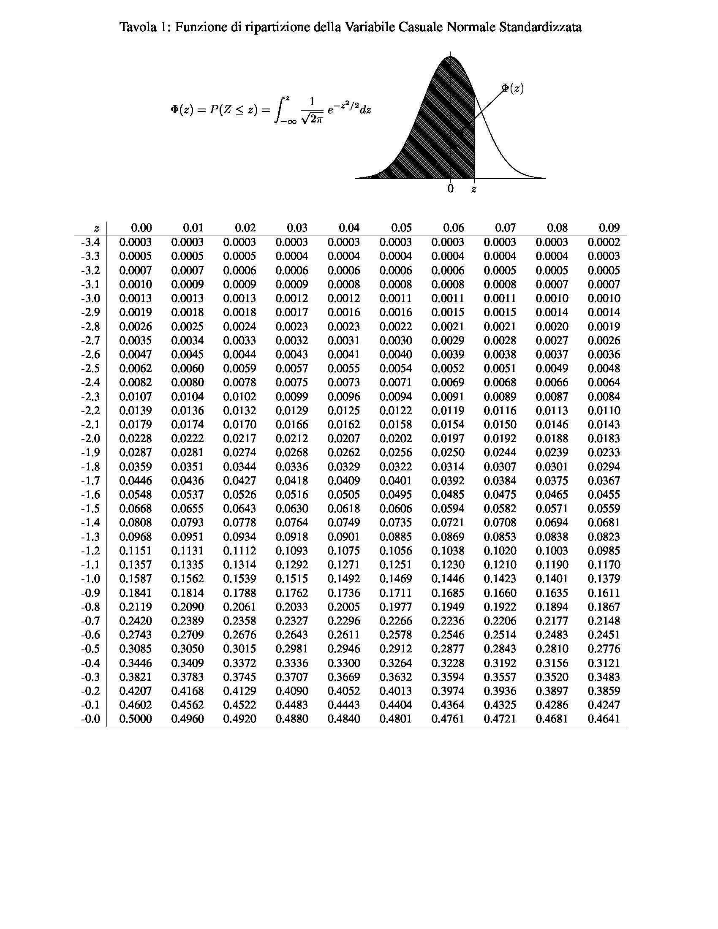

7. In tabella sono riportati il valore (in mln) delle vendite online di 13 aziende. La distribuzione di probabilità è approssimativamente normale.

a) calcolare media e deviazione std della distribuzione

b) qual è la probabilità che il valore delle vendite sia inferiore a 164mln?

c) che valore ci si aspetta per raggiungere il 5% delle vendite più elevate?

|  |
| --- |
| **Vendite (mln €)** |
| 133 |
| 136 |
| 144 |
| 166 |
| 166 |
| 168 |
| 169 |
| 173 |
| 183 |
| 195 |
| 215 |
| 217 |
| 236 |

8. Quali dei seguenti indici non è influenzato dagli outliers (mettere una X in corrispondenza della risposta corretta):

a) media

b) scarto interquartile

c) deviazione standard

d) range

9. Quale dei seguenti elementi indica che una distribuzione non è simmetrica (mettere una X in corrispondenza della risposta corretta):

a) il range è uguale a 3 deviazioni std

b) il range è maggiore dello scarto interquartile

c) la media ha valore inferiore alla mediana

d) non ci sono outliers

10. Come può essere approssimata la forma della distribuzione nel grafico:

a) approssimativamente simmetrica

b) asimmetrica a sinistra

c) asimmetrica a destra

d) bimodale

